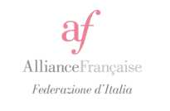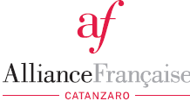
Catanzaro, 29 marzo 2019

Oggetto: FORMAZIONE di 20 ore per il personale docente di lingua francese e di discipline non linguistiche

Gentili Docenti,

L'Alliance FrançaisediCatanzaro organizza un corso di formazione in didattica del francese FLE della durata di 20 ore che fa parte integrante dell'offerta formativa programmata nell'ambito dei corsi di aggiornamento promossi dalla Federazione delle Alliancesfrançaises d'Italia, Ente accreditato dal MIUR per la formazione del personale della scuola ai sensi della direttiva ministeriale n. 170/2016. I docenti che partecipano alle iniziative promosse e sostenute da tali enti hanno diritto all’esonero dal servizio, secondo le disposizioni vigenti.

Titolodellaformazione:didactique de l’oral et enseignement de la prononciation du français

Docenteformatrice: Mme Magali Boureux - Formatrice en Phonétique corrective du français et didactique de l’oral (FLE), Professeur de français (FLE), de traduction et de prononciation du français, Université de Padoue, SSML CIELS, Alliance Française Padoue
Directrice de l'Alliance Française de Padoue

Destinatari: Docenti di francese, scuola primaria, secondaria e università; studenti universitari.

Mappatura delle competenze:
- Competenze di comunicazione orale e didattica dell'orale;
- Competenza in fonetica correttiva e integrativa del francese;
- Competenze relazionali e inter-relazionali;
- Competenze didattiche su approcci comunicativi e azionali.

Data: venerdì 3 maggio 2019
Il monte ore del corso è di 20 ore complessive così distribuite:
- Studio di materiali e risorse online su http://www.formationcontinue.it/moodle30/ (8h);
- Giornata di formazione in presenza (8h);
- Produzione personale (o gruppi di 2/3 max.) e invio di una fiche pédagogiquea: federazione@alliancefr.it e afpadova@gmail.com (4h).

Luogo di svolgimento della giornata in presenza:
Liceo classico “Galluppi”-Via De Gasperi, 76- Catanzaro
Iscrizione:
- docenti in ruolo: attivazione della formazione dal portale MIUR SOFIA: http://sofia.istruzione.it/
- docenti non in ruolo e studenti: attivazione della formazione attraverso il modulo di registrazione predisposto all’indirizzo: https://goo.gl/forms/ZhYPjyklgsOLDBJm1

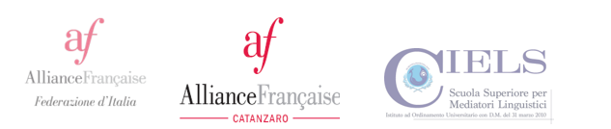

DIDACTIQUE DE L’ORAL
ET ENSEIGNEMENT DE LA PRONONCIATION DU FRANÇAIS

3 maggio 2019 - 9:00 – 18:00
presso il
LICEO CLASSICO GALLUPPI
Via De Gasperi, 76 - Catanzaro

FORMATRICE: MAGALI BOUREUX
Formatrice en Phonétique corrective du français et didactique de l’oral (FLE)
Professeur de français (FLE), de traduction et de prononciation du français
Directrice de l'Alliance Française de Padoue
Université de Padoue, SSML CIELS, Alliance Française Padoue

PRÉSENTATION DE LA FORMATION

Nous savons qu’une bonne prononciation augmente l’efficacité de la communication orale. Or, l’enseignement de la prononciation est souvent relégué au second plan en raison de sa complexité. Ainsi, nombreux sont les enseignants qui se trouvent démunis face aux erreurs de leurs élèves. Nous nous proposons donc de donner des indications pour faciliter l’enseignement des caractéristiques phoniques du français par la méthode verbo-tonale d’intégration phonétique.
Dans un premier temps, nous nous intéresserons aux principes de la méthode verbo-tonale en abordant les processus perceptifs et cognitifs qui nous amènent à avoir un « accent » lorsqu’on parle une langue étrangère. Dans un deuxième temps, nous observerons concrètement les « erreurs » les plus courantes des étudiants italiens qui parlent français, ainsi que les possibles corrections à proposer. Nous présenterons enfin des activités aptes à favoriser l’intégration phonétique en classe de langue.

PROGRAMME DE LA JOURNÉE EN PRÉSENCE

8:45-9:00 - Accueil des participants et inscription à la journée

9:00 – Ouverture officielle de la journée
- Fernanda Tassoni, présidente de l'Alliance Française de Catanzaro

9:15 - 12:30 - FORMATION - partie 1

12:30 - 13:30 – déjeuner

13:30 - 17:45 – FORMATION - partie 2

17:45 - 18:00 - Conclusion et remise des attestations de participation.

